- 持久层定义？JavaEE三层体系结构？

- JDBC与数据库连接存在的问题以及解决方式？

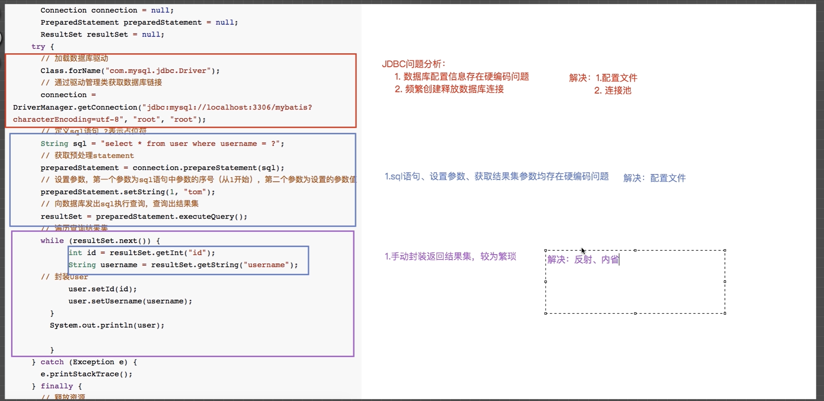

- 连接池？
- 框架设计思路？
- SqlSession 会话对象？使用到工厂模式（降低耦合，根据不同需求生产不同状态的对象）
- Object ... params 合并参
有时候，我们传入到方法的参数的个数是不固定的，为了解决这个问题，我们一般采用下面的方法：
- 重载，多重载几个方法，尽可能的满足参数的个数。显然这不是什么好办法。
- 将参数作为一个数组传入。虽然这样我们只需一个方法即可，但是，为了传递这个数组，我们需要先声明一个数组，然后将参数一个一个加到数组中。
现在，我们可以使用可变长参数解决这个问题。
声明可变长参数方式如下:
public void mymethod(String arg1,Object… args)
也就是使用…将参数声明成可变长参数；显然，可变长参数必须是最后一个参数。
请看下面唐僧师傅给悟空讲佛经的例子：
package com.kuaff.jdk5;
public class Varargs1
{
public void speak(String name,Object... arguments)
{
for(Object object : arguments)
{
System.out.println(object);
}
}

public static void main(String[] args)
{
Varargs1 va = new Varargs1();
va.speak("悟空","人和妖精都是妈生的,");
va.speak("悟空","不同的人是人他妈生的,","妖是妖他妈生的,");
}
}
其中speak中的参数被声明成可变长的参数，所以你可以传递给speak方法多个参数。

我没有发现可变参数有什么太大的用处，在J2EE的框架开发中几乎用不到，不过当有时候我们不确定参数到底有几个时倒是可以用这种方式来代替以往传递一个数组的方式。

可变参数同时可以跟固定的参数混合使用。
但同时可变参数有一些限制：一个方法的参数中不能同时拥有2种类型的可变参数，也就是说：
public void foo(String ... str,Integer ... i)这样是不行的

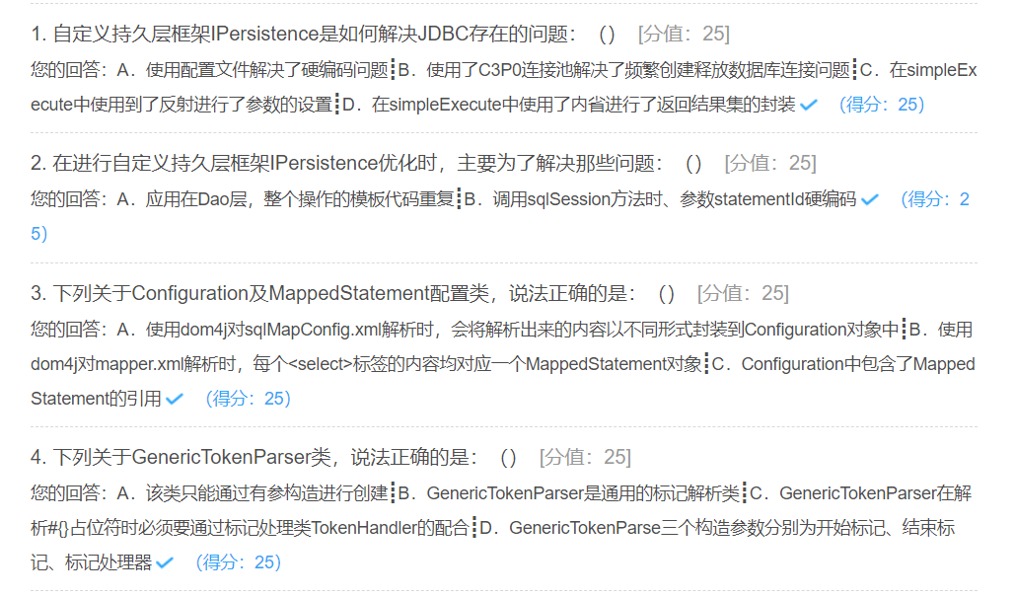
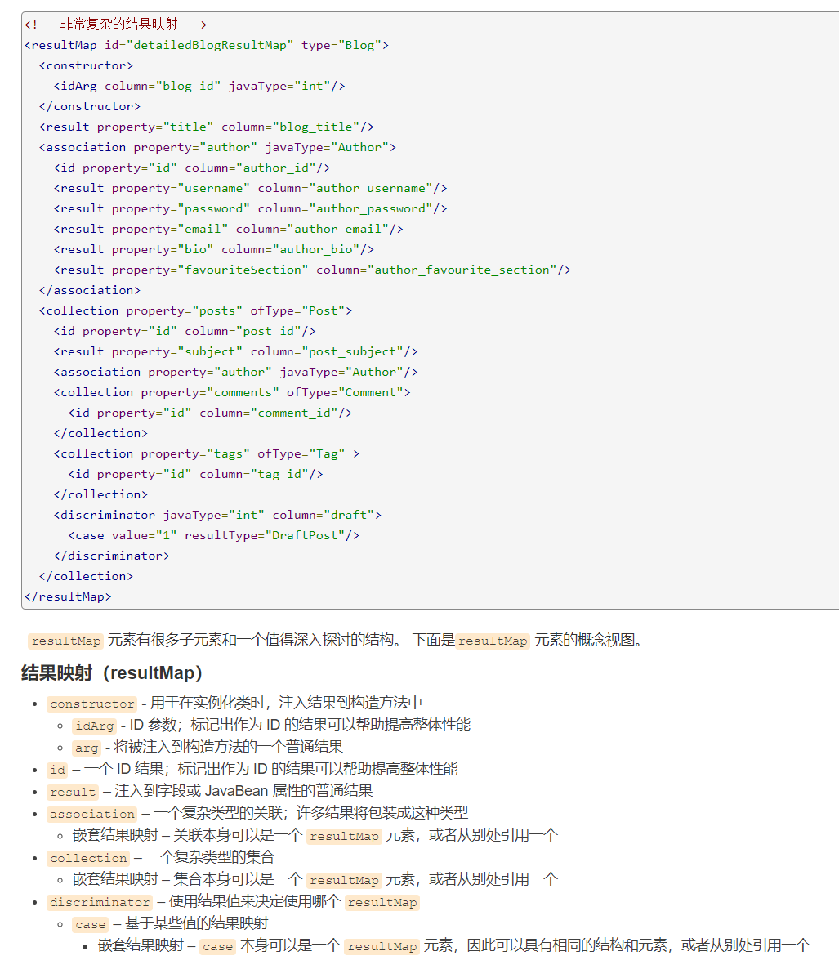
mapper级标签
<!--
eviction LRU
flushInterval缓存时间，以毫秒为单位
size缓存大小
readOnly如果为false的话，缓存对象必须是可序列化的-->
<cache eviction="LRU"
type="com.xusy.util.MybatisCacheRedisMap"
flushInterval="120000"
size="1024"
readOnly="true"/>
开启二级缓存，在XML配置文件中添加Cache节点即可，

eviction为缓存的策略有, 默认的是 LRU:
LRU – 最近最少使用的:移除最长时间不被使用的对象。
FIFO – 先进先出:按对象进入缓存的顺序来移除它们。
SOFT – 软引用:移除基于垃圾回收器状态和软引用规则的对象。
WEAK – 弱引用:更积极地移除基于垃圾收集器状态和弱引用规则的对象。
type为使用的redis缓存工具类
flushInterval为缓存时间，以毫秒为单位，此时为120秒
size为保存多少个结果，现在为1024个
readOnly为是否是只读的，现在为true，在不同线程中的调用者之间修改它们会 导致冲突

只读的缓存会给所有调用者返回缓存对象的相同实例，因此这些对象不能被修改的，这样性能会好一些，缺点是因为他是只读的，所以不能被修改。如果设置为false的话，读写的缓存会通过序列化返回该缓存对象的拷贝，因为会把对象进行拷贝，这会慢一些，但是安全，因此默认是 false。

cache-ref标签
<cache-ref namespace="mapper.StudentMapper"/>

注意:
增删改操作，无论是否进行提交sqlSession.commit()，均会清空一级、二级缓存，使查询再次从DB中select。
说明：
二级缓存的清空，实质上是对所查找key对应的value置为null，而非将对，即entry对象删除。
从DB中进行select查询的条件是：缓存中根本不存在这个key或者缓存中存在该key所对应的entry对象，但value为null。

设置增删改操作不刷新二级缓存：
若要使某个增、删或改操作不清空二级缓存，则需要在其或或中添加属性flushCache="false"，默认为true。

二级缓存的使用原则
只能在一个命名空间下使用二级缓存
由于二级缓存中的数据是基于namespace的，即不同namespace中的数据互不干扰。在多个namespace中若均存在对同一个表的操作，那么这多个namespace中的数据可能就会出现不一致现象。
在单表上使用二级缓存
如果一个表与其它表有关联关系，那么久非常有可能存在多个namespace对同一数据的操作。而不同namespace中的数据互补干扰，所以就有可能出现多个namespace中的数据不一致现象。
查询多于修改时使用二级缓存
在查询操作远远多于增删改操作的情况下可以使用二级缓存。因为任何增删改操作都将刷新二级缓存，对二级缓存的频繁刷新将降低系统性能。

作用域（Scope）和生命周期

对象生命周期和依赖注入框架
依赖注入框架可以创建线程安全的、基于事务的 SqlSession 和映射器，并将它们直接注入到你的 bean 中，因此可以直接忽略它们的生命周期。 如果对如何通过依赖注入框架来使用 MyBatis 感兴趣，可以研究一下 MyBatis-Spring 或 MyBatis-Guice 两个子项目。

SqlSessionFactoryBuilder
这个类可以被实例化、使用和丢弃，一旦创建了 SqlSessionFactory，就不再需要它了。 因此 SqlSessionFactoryBuilder 实例的最佳作用域是方法作用域（也就是局部方法变量）。 你可以重用 SqlSessionFactoryBuilder 来创建多个 SqlSessionFactory 实例，但是最好还是不要让其一直存在，以保证所有的 XML 解析资源可以被释放给更重要的事情。

SqlSessionFactory
SqlSessionFactory 一旦被创建就应该在应用的运行期间一直存在，没有任何理由丢弃它或重新创建另一个实例。 使用 SqlSessionFactory 的最佳实践是在应用运行期间不要重复创建多次，多次重建 SqlSessionFactory 被视为一种代码“坏味道（bad smell）”。因此 SqlSessionFactory 的最佳作用域是应用作用域。 有很多方法可以做到，最简单的就是使用单例模式或者静态单例模式。

SqlSession
每个线程都应该有它自己的 SqlSession 实例。SqlSession 的实例不是线程安全的，因此是不能被共享的，所以它的最佳的作用域是请求或方法作用域。 绝对不能将 SqlSession 实例的引用放在一个类的静态域，甚至一个类的实例变量也不行。 也绝不能将 SqlSession 实例的引用放在任何类型的托管作用域中，比如 Servlet 框架中的 HttpSession。 如果你现在正在使用一种 Web 框架，要考虑 SqlSession 放在一个和 HTTP 请求对象相似的作用域中。 换句话说，每次收到的 HTTP 请求，就可以打开一个 SqlSession，返回一个响应，就关闭它。 这个关闭操作是很重要的，你应该把这个关闭操作放到 finally 块中以确保每次都能执行关闭。 下面的示例就是一个确保 SqlSession 关闭的标准模式：

try (SqlSession session = sqlSessionFactory.openSession()) {
// 你的应用逻辑代码
}
在你的所有的代码中一致地使用这种模式来保证所有数据库资源都能被正确地关闭。
